普通话考试报名操作指南

账号注册技术咨询电话：0871-64812345

**一、APP下载**

1.**安卓手机：**安卓系统需6.0 以上，扫描下方二维码或在手机应用商店搜索 “办事通”下载安装。



2.**苹果手机：**iOS系统需10.1以上，扫描下方二维码或在App Store商店搜索“办事通”下载安装。



**二、账号注册与实名**

1.打开APP,点击注册账号，注册时输入手机号码并填写接收到的验证码，验证通过后设置密码。

密码格式要求：

（1）密码长度：8-18位

（2）至少包含以下字符中的3种：数字、大写字母、小写字母、特殊字符。

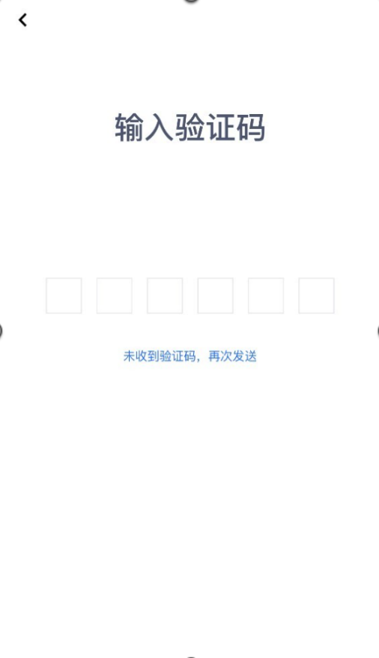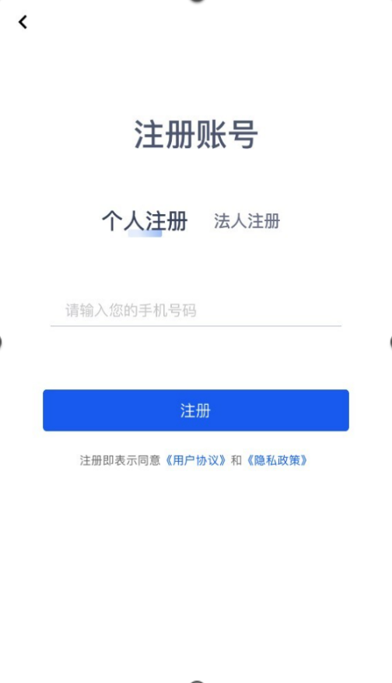（3）由非连续或重复的数字/大小写字母/特殊字符组成（不能出现连续/重复数字，如：321、678、555等；不能出现连续/重复字母，包括字母表顺序与键盘排列相邻关系，如：abcd、AbCd、asd、Hjk 、aaa、Aaa等）。

2. 登录后点击APP页面右下方底部“我的”，点击头像右边的“去实名认证”，进入实名认证页面，输入您的相关信息并进行人脸识别即可完成认证。

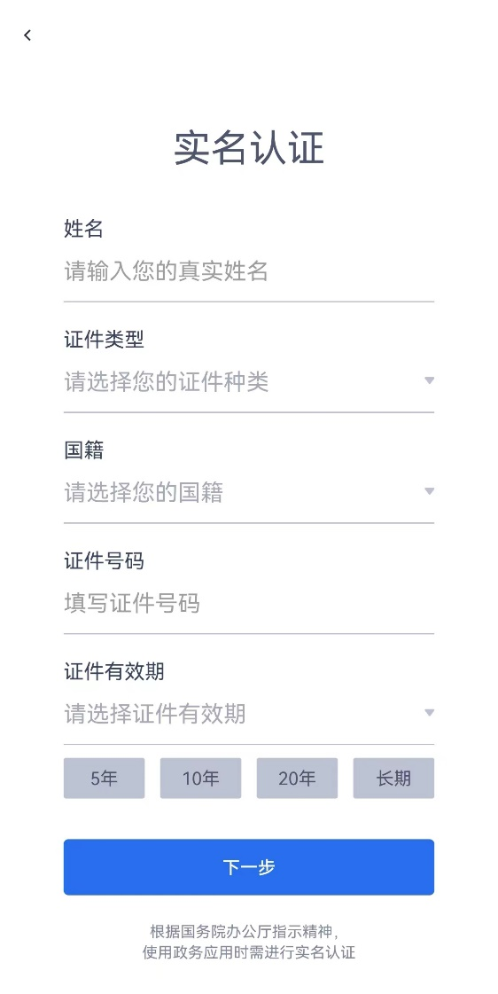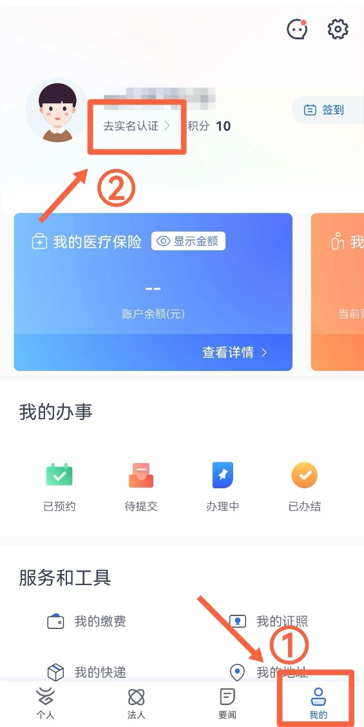

实名认证中如遇“证件号已被其他账号绑定”或实名信息有误等问题，请联系“办事通”平台客服0871-64812345处理。

**三、报名入口**

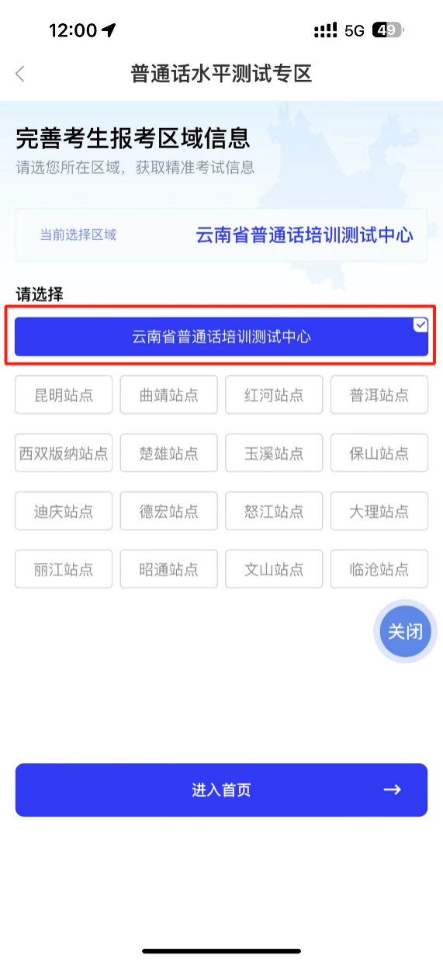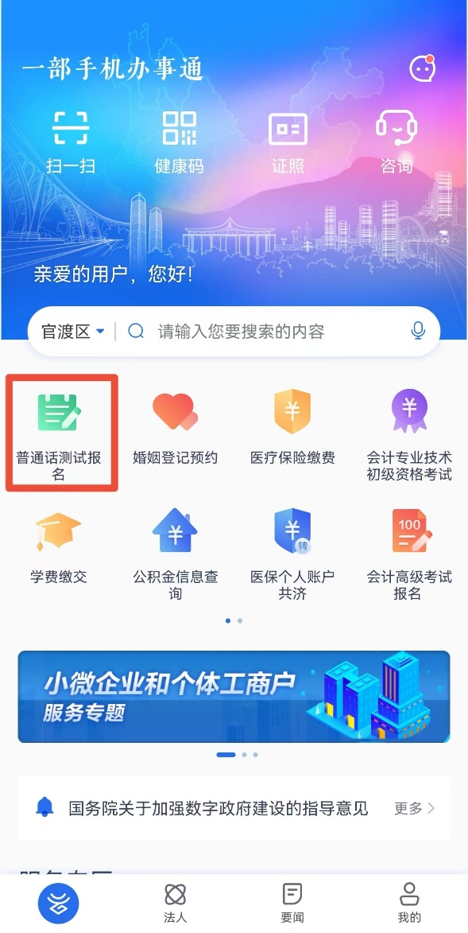完成实名认证后，在APP首页找到**“普通话测试报名”** ，点击进入普通话水平测试专区界面，选择**“云南省普通话培训测试中心”**后，点击“进入首页”。

**四、报名与缴费**

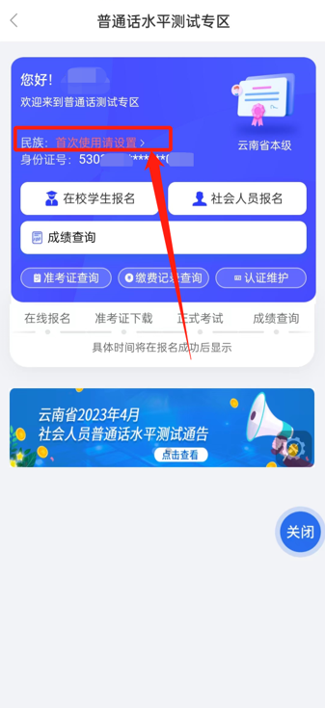1.首次使用本功能，需点击“民族”进行个人信息完善；民族选择完成后，点击**“在校学生报名”**入口。

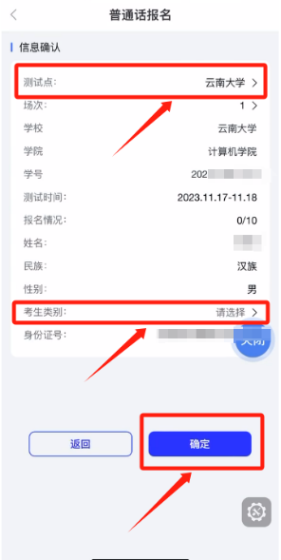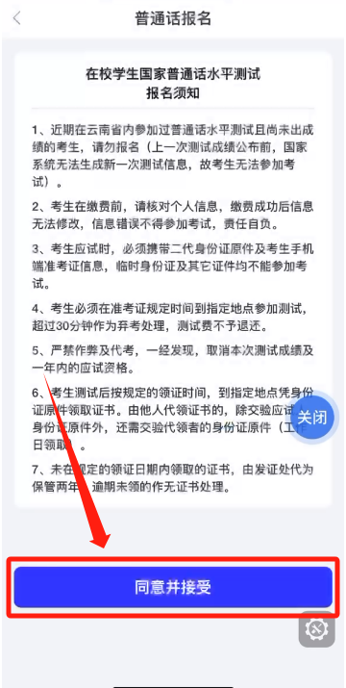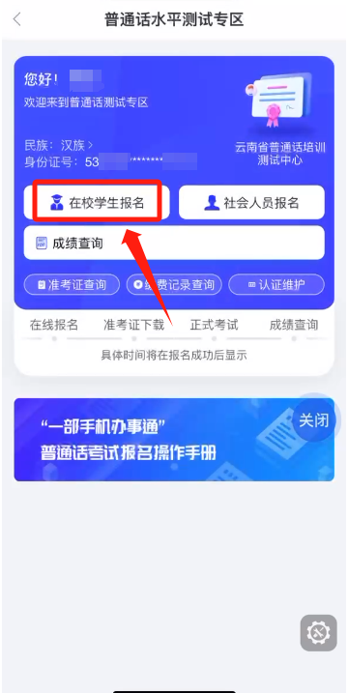2.仔细阅读“在校学生国家普通话水平测试报名须知”，点击“同意并接受”，进入信息确认界面；选择“测试点”和 “考生类别”，确认信息后点击“确定”，完成安全验证。

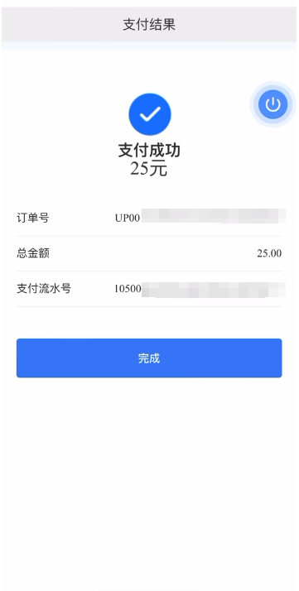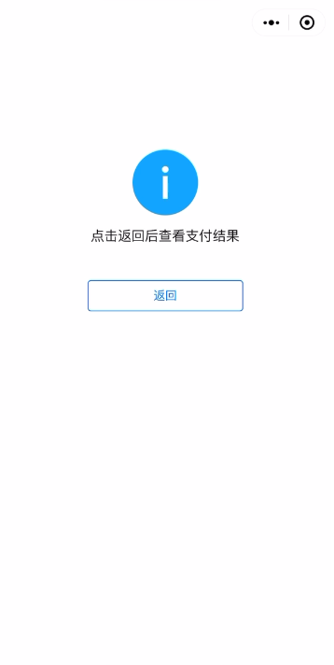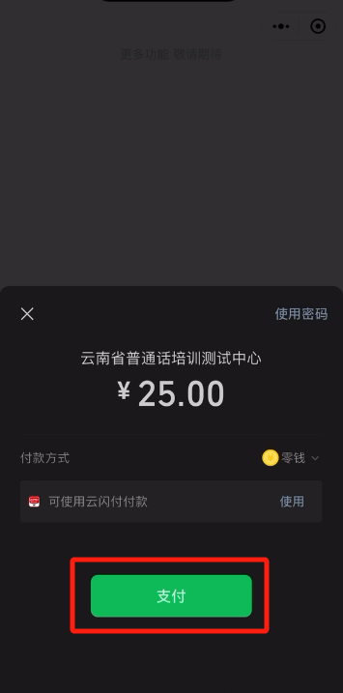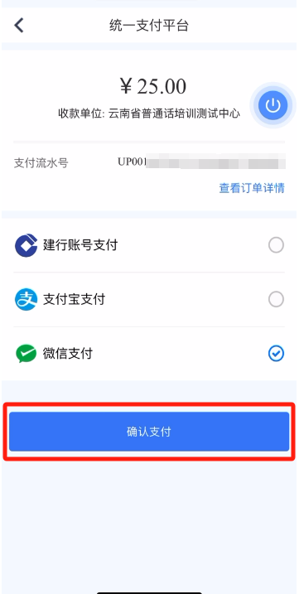3.通过安全验证后，选择支付方式（以微信支付为例），点击“确认支付”并完成报名考试费缴纳，支付完成后，可查看支付订单信息。

**五、准考证查询与下载**

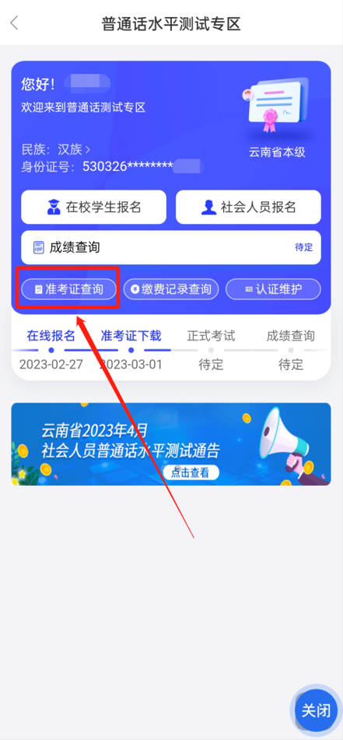待到准考证查看日期时，考生可点击**“准考证查询”**，进入准考证页面下载页面，点击“下载准考证”可下载准考证。

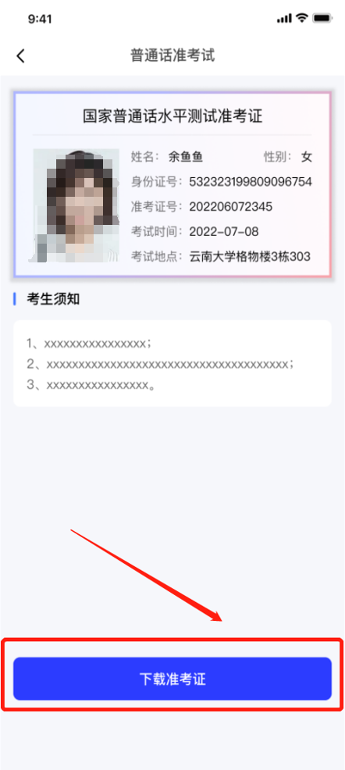

**六、缴费记录查询**

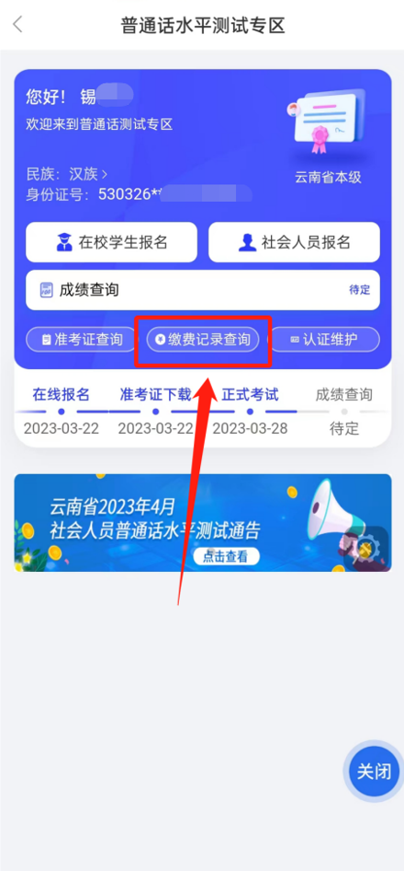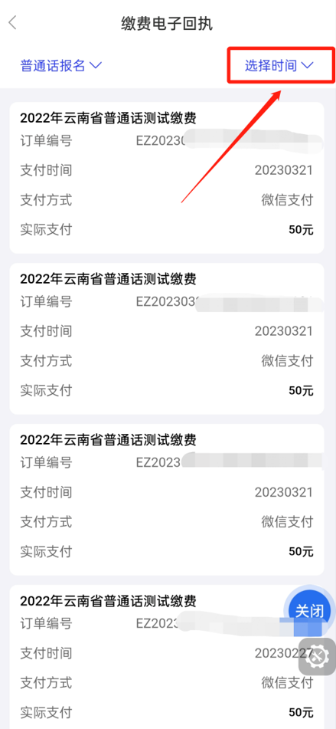如需查询缴费记录，可点击“缴费记录查询”，查看普通话缴费情况，点击“选择时间”，可根据时间段查看缴费记录。

**七、成绩查询**

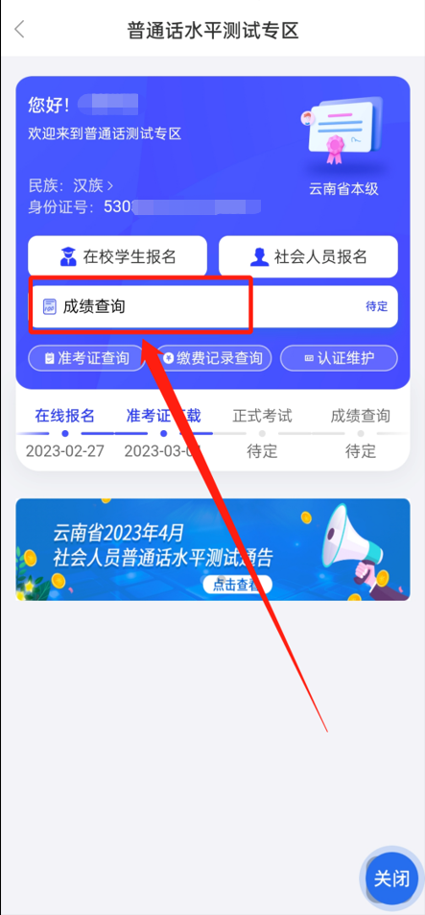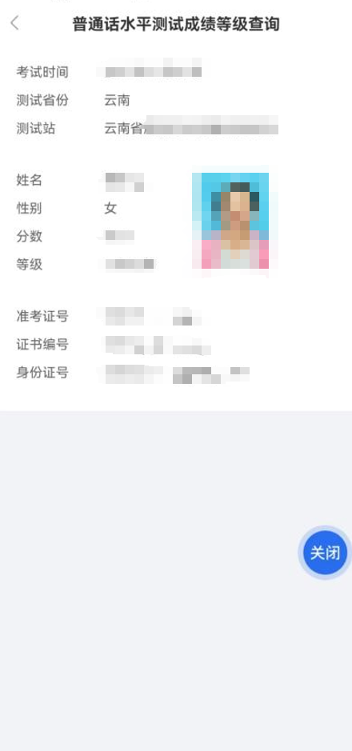考试成绩公布后，考生可点击“成绩查询”，查看普通话成绩。